BÁO CÁO 30/7/2026
- Estimator là bộ ước lượng trạng thái thực tế dựa trên dữ liệu từ nhiều cảm biến hay nó còn gọi là thuật toán xử lý dữ liệu cảm biến.
- Estimator thực hiện sensor fusion bằng cách kết hợp dữ liệu từ nhiều cảm biến và mô hình chuyển động để tạo ra trạng thái ước lượng đáng tin cậy hơn (ổn định hơn, chính xác hơn) so với việc sử dụng riêng từng cảm biến.

Các loại estimator:
+ Complementary Filter
+ Kalman Filter
+ Extend Kalman Filter

- PX4 gọi EKF2 là estimator được khuyến nghị để ước lượng attitude, vị trí, vận tốc 3D và gió

https://docs.px4.io/v1.17/en/advanced/switching_state_estimators
https://docs.px4.io/v1.17/en/advanced_config/tuning_the_ecl_ekf

State estimator (ekf2, lpe, q)
+ekf2 (recommend) : altitude, position, velocity, wind state
+ lpe: 3d position (deprecated)
+ q: simple, quaternion based complementary for altitude (not required gps, mag, baro)

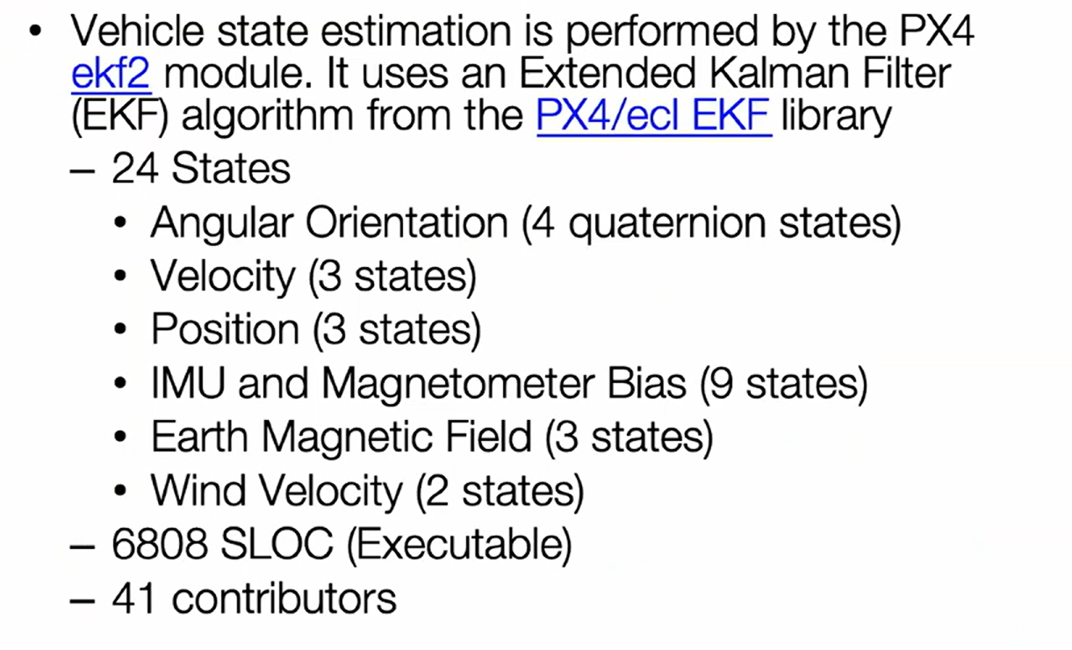

BÁO CÁO 11/8/2026
1/ ESP32C3
ESP32C3 – Dùng CPU RISC-V (32-bit) tích hợp Wifi, Bluetooth, anten ngoài
Telemetry: Dữ liệu drone gửi về người điều khiển/ groundstation

2/ FIMEWARE
Dronebridge là phần mềm nạp vào esp làm cầu nối để truyền nhận dữ liệu
Hướng dẫn nạp firmware DroneBridge cho ESP32-C3
Cách dễ nhất (Khuyến nghị): Dùng Online Flasher
- Mở trình duyệt Chrome hoặc Edge (Firefox không hỗ trợ).
- Truy cập: https://drone-bridge.com/flasher/
- Cắm ESP32-C3 vào máy tính qua USB.
- Bấm Connect to ESP32 → chọn cổng COM tương ứng.
- Chọn:
  - Version: Stable (mới nhất)
  - Firmware flavor: ESP32-C3 (hoặc ESP32-C3 Official HW nếu dùng board chính thức)
- Bấm Flash Firmware to ESP32.
- Đợi hoàn tất → rút nguồn rồi cắm lại.
Sau khi nạp xong
- ESP32 sẽ phát WiFi tên DroneBridge for ESP32 (hoặc tương tự).
- Mật khẩu mặc định: dronebridge
- Kết nối WiFi → mở trình duyệt vào:
  - http://192.168.2.1 hoặc
  - http://dronebridge.local
- Vào web interface để cấu hình UART (baud rate, chân TX/RX) và chế độ kết nối.

3/ GIMBAL (SimpleBGC/ AlexMos 2-axis controller)
Thành phần:
+ Mạch gimbal
+ Dây nguồn (VCC, GND)
+2 BLDC (Brushless DC Motor – 3 dây pha đi từ mạch vào)
+1 MPU6050

Test mạch:
+ Có hiện port, sáng led -> Nhưng không connect port được trong SimpleBGC GUI
=> Phát hiện java không tương thích -> Cài lại bản java tương thích -> jre1.8.0_231 -> Đã connect được
+Nạp fimeware clone cho board -> fail to upload

BÁO CÁO 15/8/2026

  - Calib and Config sensor

1/ Gyroscope + Accelerometer (IMU)
Nhận dữ liệu: Analyze Tools → MAVLink Inspector -> HIGHRES_IMU
xgyro, ygyro, zgyro
xacc, yacc, zacc

2/ Compass (Magnetometer)
SYS_HAS_MAG -> 1 -> Bật compass
EKF2_MAG_TYPE -> Automatic -> Dùng compass cho EKF
Nhận dữ liệu: Analyze Tools → MAVLink Inspector -> HIGHRES_IMU
xmag, ymag, zmag

3/ GPS (M10)
SYS_HAS_GPS -> Enable -> Bật GPS
GPS_1_CONFIG -> GPS1 -> Cổng GPS chính
GPS_1_PROTOCOL -> ublox -> Protocol M10
SER_GPS1_BAUD -> auto -> Baudrate
EKF2_GPS_CTRL -> 7 -> Cho phép dùng gps
Nhận dữ liệu: Analyze Tools → MAVLink Inspector -> GPS_RAW_INT (ngoài trời)
fix_type ≥ 3 (3D fix)
satellites_visible > 6 là tốt
lat, lon có giá trị thực

4/ BAROMETER (áp suất)
SYS_HAS_BARO -> enable -> bật baro
Nhận dữ liệu: Analyze Tools → MAVLink Inspector -> HIGHRES_IMU
abs_pressure -> thay đổi theo độ cao

MAV_0_CONFIG -> DISABLE -> Dùng cho cổng usb
MAV_1_CONFIG -> GPS 2
MAV_2_CONFIG -> Telemetry 1

Fix lỗi: Vehicle không phản hồi
- Do espc3 không phải do chính hãng gốc sản xuất nên khi nạp fimeware thì không được nạp bản offical

BÁO CÁO 17/8/2026
Raspberry Pi
- Raspberry Pi (Raspi hoặc Rasperi) là một máy tính bo mạch đơn (Single Board Computer) kích thước rất nhỏ, giá rẻ, được phát triển bởi Raspberry Pi Foundation (Anh)
Các model phổ biến hiện nay:
- Raspberry Pi 5: Mạnh nhất hiện tại (CPU 4 nhân, hỗ trợ PCIe)
- Raspberry Pi 4 Model B: Vẫn rất phổ biến
- Raspberry Pi Zero 2 W: Siêu nhỏ, giá rẻ, có WiFi/Bluetooth
- Raspberry Pi Pico / Pico W: Không phải máy tính đầy đủ, mà là vi điều khiển (giống ESP32 hơn)
- Rasperi pi sử dụng hệ điều hành Rasperi pi os (1 phiên bản linux dựa trên debian chuyên dùng cho rasperi)
- Kernel: bộ não của hệ điều hành nằm giữa phần cứng và phần mềm, phần cốt lõi điều khiển phần cứng…

Cách cài OS cho rasperi pi ( Sử dụng Raspberry Pi Imager – tool chính thức ):
- Chuẩn bị :
+ Máy tính window / Linus
+ Thẻ microSD 16Gb trở lên (class 10 hoặc A1/A2)
+ Đầu đọc thẻ microSD
+Rasperi pi
- Tải Rasperi pi imager – tool
+ https://www.raspberrypi.com/software/
- Cài đặt OS vào thẻ nhớ
B1: Cắm thẻ microSD vào máy tính
B2: Mở rasperi pi imager - tool
B3: Làm theo các bước sau:
+ CHOOSE DEVICE -> Model Raspberry Pi
+ CHOOSE OS -> Raspberry Pi OS (64-bit - recommend)
. Raspberry Pi OS (có desktop) - dùng phổ biến nhất
. Raspberry Pi OS Lite (no desktop) - nhẹ, dùng server/headless
. Raspberry Pi OS Full (có thêm nhiều phần mềm)
+ CHOOSE STORAGE -> chọn thẻ microSD
B4: Tùy chỉnh trước khi ghi (important)
- Next -> Edit Settings
+ Hostname:
+ Username + Password:
+ Configure wireless LAN:
. SSID (tên WiFi)
. Password WiFi
. Wireless LAN country: VN
+ Enable SSH: Bật nếu dùng headless không cần màn hình
+ Locale settings: Timezone Asia/Ho_Chi_Minh
B5: Lưu lại → nhấn Write → xác nhận Yes
+ Tool tải OS và ghi vào thẻ ( 5 - 15 phút )
* Lưu ý: Dữ liệu trên microSD sẽ bị xóa sạch
- Khởi động Raspberry Pi:
+ Rút thẻ ra khỏi máy tính
+ Cắm thẻ vào khe microSD của rasperi
+ Cắm màn hình, bàn phím, chuột
+ Cắm nguồn → Pi sẽ tự boot
- Lần đầu khởi động
+ Có màn hình: hệ thống hiện desktop hoặc wizard thiết lập
+ Headless (không màn hình): Chờ 1 - 2 phút rồi SSH từ máy tính

BÁO CÁO 18/8/2026

1/ 3.5 inch RPI LCD (A)
- Màn hình LCD cảm ứng điện trở 3.5 inch dành cho Raspberry Pi của hãng Waveshare.
- Cần dùng màn hình HDMI cài driver LCD thì mới kết nối LCD với rasperi được
2/ 7 inch TFT MONITOR – MODEL: EM713
- Power: DC 12V 1A / Usb-C 5V 2A
- Cổng kết nối: HDMI, VGA, AV (RCA), USB-C, DC 12V
3/ Rasperi pi 3 model B v1.2
- Power: Micro-usb 5V 2.5A
- Turn off: sudo poweroff
- Thông số chi tiết:
+ CPU: 4 core, 64 bit, 1.2GHz
+ Ram: 1GB
+ GPU: VideoCore IV
+ Wifi: 2.4GHz
+ Bluetooth: 4.1
+Ethernet: 10/ 100 Mbps
+ USB: 4 cổng USB 2.0
+ GPIO: 40 chân
+ Video + Audio : HDMI
+ Lưu trữ: MicroSD 64GB

BÁO CÁO 19/8/2026
1/ Xử lý ảnh bằng AI (thị giác máy tính – computer vision)
- Dạy máy tính cách nhìn và hiểu được nội dung ảnh hoặc video bằng các đoạn code thuật toán thường được viết bằng python hoặc c/ c++
- Xử lý ảnh:
+ Truyền thống: Công thức toán học + ma trận (kernel/ filter) -> thực thi phép toán cứng nhắc, không học hỏi
+ AI (mô hình tự học): Code ra mô hình -> train
2/ Các công việc cốt lõi của xử lý ảnh AI
- Phân loại ảnh (Image Classification)
- Nhận diện đối tượng (Object Detection)
- Phân vùng ảnh (Image Segmentation)

3/ Các project liên quan tới xử lý ảnh AI

- Hệ thống phân loại sản phẩm trên băng chuyền
+ Kết hợp xử lý ảnh với điều khiển tự động trong công nghiệp
+ Hoạt động: Camera chụp ảnh sản phẩm trên băng chuyền và xác định màu sắc, kích thước, mã vạch (viết bằng python với thư viện opencv)
+ Tutorial/ open source key word: OpenCV color sorting conveyor belt, OpenCV object tracking robot arm.

- Hệ thống giữ xe thông minh / Nhận diện biển số (ALPR)
+ Dễ thực hiện, giúp nhận diện các ký tự quang học OCR
+ Hoạt động: Phần mềm dùng kỹ thuật phát hiện cạnh (edge detection) để tìm ra vị trí khung biển số, cắt bức ảnh đó ra và dùng thuật toán (như Tesseract OCR) để đọc các chữ số thành văn bản (text).
+ Tutorial/ open source key word: Automatic License Plate Recognition OpenCV, ALPR system Python GitHub.

4/ Mã ArUco
- Mã ArUco là một Fiducial Marker hình vuông, được thiết kế tối ưu để nhận diện nhanh trong thị giác máy tính
- Cấu trúc:
+ Đường viền đen (Black Border): tạo tương phản -> 4 góc marker -> vùng ảnh cần xử lý
+ Ma trận nhị phân (Binary Matrix): các ô đen/trắng chứa ID và giúp xác định hướng của marker
+ Từ điển (Dictionary): tập hợp các mã ArUco. Ví dụ DICT_4X4_50 → ma trận 4×4 = 16 bit, có tối đa 50 ID
- Xử lý ảnh – Nhận diện ArUco:
+ Nhận diện ArUco là phương pháp xử lý ảnh truyền thống, không dùng AI/mạng nơ-ron.
+ Dựa vào xử lý điểm ảnh và các phép toán hình học để nhận diện marker.
-> Nhẹ, ổn định và chạy real-time, phù hợp với các thiết bị nhúng yếu như Raspberry Pi.
- Quy trình phát hiện và giải mã ArUco theo phương pháp xử lý ảnh truyền thống (classical computer vision) mà OpenCV sử dụng
B1: Chuyển đổi ảnh và Nhị phân hóa (Binarization)
RGB → Grayscale.
Adaptive Thresholding → ảnh nhị phân
* RGB là gì ?
Là ảnh - mỗi điểm ảnh được tạo bởi 3 kênh màu chính – gọi chung là ảnh màu
* Grayscale
Là ảnh - mỗi điểm ảnh được tạo bởi 1 kênh màu chỉ có đen, xám, trắng
* nguyên lý bộ lọc – Adaptive Thresholding
Thresholding: 0-255 thì pixel > 127 -> trắng và ngược lại
Adaptive Thresholding: chia ảnh thành nhiều vùng ảnh sẽ không bị góc chiếu sáng làm sai
B2: Phát hiện đường viền
Contour Detection.
-> Tìm các vùng có dạng tứ giác.
* Quét từng pixel từ trên xuống dưới, từ trái qua phải, nối các pixel cùng màu để tìm đường biên
B3: Lọc đa giác (Polygon Approximation)
Giữ các tứ giác lồi có kích thước phù hợp.
-> Kiểm tra có viền đen đặc trưng của ArUco hay không.
B4: Biến đổi phối cảnh (Perspective Transform)
Perspective Transform (Homography).
-> Biến tứ giác méo thành hình vuông chuẩn.
B5: Trích xuất lưới bit và đối chiếu (Decoding)
Chia thành lưới 4×4, 5×5, 6×6,...
Đọc bit đen/trắng.
So khớp với Dictionary.
Xác định ID và hướng xoay.
B6: Ước lượng tư thế (Pose Estimation)
Dùng 4 góc marker + thông số camera.
-> rvec (rotation vector) -> Chứa các góc Roll, Pitch, Yaw
-> tvec (translation vector) -> tọa độ x,y,z của mã so với tâm camera
=> Suy ra vị trí và góc quay của marker so với camera.

=> Đối với drone, robot, xe tự hành,... thì bước Pose Estimation mới là phần quan trọng nhất

Quá trình hạ cánh tự động: Camera liên tục. Ở mỗi khung hình, Raspberry Pi tính toán ra bộ số ($X,Y,Z$) mới nhất rồi truyền qua cổng UART/MAVLink xuống mạch cân bằng bay (như Pixhawk). Thuật toán PID trên bộ điều khiển bay sẽ dựa vào sai số $X,Y$ để nghiêng motor, ép Drone luôn nằm ngay trên đỉnh mã ArUco trong khi từ từ giảm cao độ $Z$ cho đến khi chạm đất.

GSNCodes/ArUCo-Markers-Pose-Estimation-Generation-Python
ddelago/Aruco-Marker-Calibration-and-Pose-Estimation

BÁO CÁO 20/8/2026

1/ Thao tác trên rasperi theo đúng các bước
B1: Kiểu tra thẻ nhớ đã nạp os chưa và đã gắn trên rasperi chưa
B2: Màn hình < HDMI > rasperi
B3: Bàn phím + chuột < USB > rasperi
B4: Cấp nguồn cho màn hình chờ màn hình khởi động xong thì mới cấp nguồn cho rasperi

2/ Kết nối từ xa SSH giữa máy tính và rasperi
B1: Terminal rasperi gõ:
Hostname -I
=> tìm được ip
B2: Terminal máy tính gõ:
ssh <name>@<ip>
VD: ssh pi@192.168.1.96
B3: Nhập password là được

3/ Thao tác test cam
B1: Đảm bảo đã cắm dây cam đúng mặt, đúng vị trí, cắm khi chưa cấp nguồn cho rasperi
B2: Terminal pi => rpicam-hello –list-cameras => Đảm bảo available
B3: rpicam-hello -t 0
B4: Tắt bằng terminal hoặc ctrl c
* Lưu ý: Nếu thiếu ram không mở cam được thì reboot lại rồi mở

4/ Pose estimation
tvec: [-0.02939321 -0.0224466 0.1907346]
x, y, z là khoảng cách giữa tâm cam và tâm mã aruco
rvec: [2.8739 0.380556 1.013922]
rx, ry, rz là sự khác biệt góc quay giữa trục cam và trục aruco
=> tìm roll, pitch, yaw
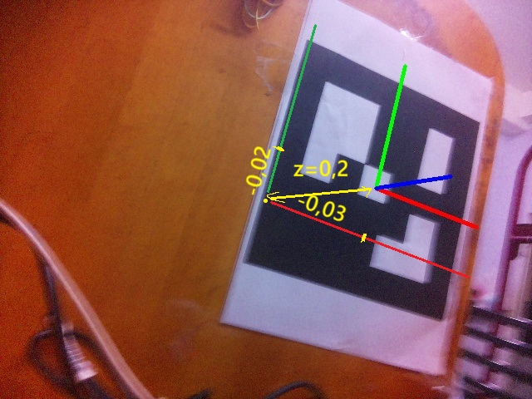

5/ Thao tác trên terminal
cd <địa chỉ> : di chuyển đến địa chỉ thư mục cần
vd: cd ArUCo-Markers-Pose-Estimation-Generation-Python
ls : liệt kê file/ thư mục
ls <tên thư mục> : liệt kê file/ thư mục có trong thư mục được gọi
mkdir <tên thư mục>: Tạo thư mục
nano <tên thư mục.đuôi> : Mở trình soạn thảo

sudo : chạy với quyền admin
vd: sudo reboot
sudo apt update: cập nhật danh sách phần mềm
sudo apt upgrade: nâng cấp phần mềm
sudo apt install: cài phần mềm
sudo apt remove: gỡ phần mềm
sudo apt search: tìm phần mềm

ssh: Kết nối từ xa
vd: ssh pi@192.168.1.96
exit: Thoát ssh

sudo raspi-config: Cấu hình Rashberry Pi
vcgencmd measure_temp: Xem nhiệt độ CPU
rpicam-hello / rpicam-hello -t 0 : Test camera
sudo reboot: Khởi động lại
sudo poweroff : Tắt máy
rpicam-still -o anh.jpg : Chụp ảnh
feh –fullscreen anh.jpg
python3 detect_aruco_images.py –image aruco.jpg –type DICT_5X5_100

python3 generate_aruco_tags.py --id 24 --type DICT_5X5_100 --size 600 --output tags/

opencv : 4.6.0

pi@raspberrypi:~/ArUCo-Markers-Pose-Estimation-Generation-Python $ cat /etc/os-release
PRETTY_NAME="Raspbian GNU/Linux 12 (bookworm)"
NAME="Raspbian GNU/Linux"
VERSION_ID="12"
VERSION="12 (bookworm)"
VERSION_CODENAME=bookworm
ID=raspbian
ID_LIKE=debian
HOME_URL="http://www.raspbian.org/"
SUPPORT_URL="http://www.raspbian.org/RaspbianForums"
BUG_REPORT_URL=http://www.raspbian.org/RaspbianBugs

BÁO CÁO 21/8/2026

6DOF : 6 bậc tự do

6DOF Pose Estimation của ArUco Marker trong ROS

- Camera USB publish ảnh: Camera lấy hình ảnh liên tục và gửi lên hệ thống ROS
- Node aruco_ros detect marker: Một chương trình (gọi là node) nhận ảnh từ camera, dùng từ điển ArUco để tìm marker và đọc ra ID. Đây là bước thực hiện quy trình phát hiện và giải mã Aruco
- Dùng camera calibration (K + D): Dùng thông số đã chỉnh sẵn của camera (tiêu cự, méo ống kính…) để tính toán chính xác hơn
- Gọi estimatePoseSingleMarkers → ra rvec và tvec Đây là bước quan trọng nhất:
+ tvec = vị trí của marker (x, y, z) so với camera
+ rvec = hướng xoay của marker
- Publish lên topic ROS: Kết quả (ID + vị trí + góc quay) được gửi đi để các phần mềm khác của robot dùng

BÁO CÁO 22/8/2026

Rashberry Cam
Resolution | FPS
1920 × 1080 | 30 (default) | recommend
1280 × 720 | 60 | Ngta hay sử dụng
640 × 480 | 90

- Khoảng cách mong muốn drone chụp được Aruco càng xa thì kích thước mã Aruco ta cần càng lớn

thiếu tham số COM_OBS_AVOID (liên quan đến tính năng tránh chướng ngại vật)

cd ~/Aruco

python3 generate_aruco_tags.py --id 24 --type DICT_5X5_100 -o tags/
python3 detect_aruco_images.py --image Images/test_image_1.png --type DICT_5X5_100
python3 detect_aruco_video.py --type DICT_5X5_100 --camera True
python3 pose_estimation.py --K_Matrix calibration_matrix.npy --D_Coeff distortion_coefficients.npy --type DICT_5X5_100

BÁO CÁO 25/8/2026
Phân tích ros2-with-px4-example
Ros2: robot operating system 2 (hệ điều hành robot phiên bản 2)
- Không giống window hay linux – middleware (phần mềm trung gian ) – opensource
- Ros2 cung cấp:
+ Hệ thống giao tiếp giữa các node
+ Quản lý thời gian
+ Thư viện sẵn có cho sensor, slam, control
+ Hỗ trợ đa ngôn ngữ
-> Các phiên bản phổ biến: Humble (repo dùng), Iron, Jazzy

ros2-with-px4-example
-> code cho ros2 chạy trên pi giao tiếp với px4

- Docker là công cụ đóng gói phần mềm thành container để chạy dễ dàng, sạch sẽ và giống nhau ở mọi nơi
+ Chạy giống nhau trên mọi máy (Pi, Jetson, laptop…)
+ Dễ chia sẻ, dễ triển khai
+ Không làm bẩn hệ thống gốc
+ Dễ xóa / làm lại khi hỏng

aruco_detect_node:
+ Nhận ảnh từ camera
+ Phát hiện các marker ArUco trong ảnh.
+ Ước lượng pose marker so với camera.
+ Publish:
. Danh sách pose của tất cả marker
. ID của các marker
. Pose của marker mục tiêu
. Trạng thái hoạt động

unix socket: dùng để giao tiếp giữa 2 chương trình trên 1 máy nhanh chóng

* Sự thay đổi

detect_aruco_images.py + detect_aruco_video.py -> aruco_detector_node.py
=> viết lại thành ROS 2 node

pose_estimation.py -> aruco_geometry.py + logic bên trong aruco_detector_node.py
=> Thay đổi - tách phần hình học ra file riêng + tích hợp vào node

calibration.py -> camera_calibration_publisher.py + các launch calibration
=> viết lại thành node ROS + thêm GUI

generate_aruco_tags.py -> Không đem vào node -> giữ nguyên

utils.py -> không còn file riêng, logic được nhúng vào

BÁO CÁO 27/8/2026

motor: đảo quạt: đảo -> lực đẩy xuống dưới mạnh
motor: không đảo quạt: đảo -> lực đẩy xuống dưới mạnh

motor: không đảo quạt: không đảo -> lực đẩy xuống dưới mạnh

motor: đảo quạt không đảo -> lực đẩy lên
(quay sang trái, quạt chém theo chiều kim đồng hồ)

Motor 1: 1k -> 1k3
motor 2: 1k -> 1k2 – 1k3 (rung mạnh)
motor 3: 1k -> 1k15 (yếu) (rung mạnh)
motor 4: 1k -> 1k15 (yếu)
2 động cơ mạnh là 1,2
2 động cơ yếu là 3,4

BÁO CÁO 9/9/2026

Custom QGC

cd /d D:\QGC\Custom\qgroundcontrol
set PATH=D:\Qt\Qt\6.11.1\msvc2022_64\bin;%PATH%
build\Debug\QGroundControl.exe

cd /d D:\QGC\Custom\qgroundcontrol
cmake --build build --config Debug
set PATH=D:\Qt\Qt\6.11.1\msvc2022_64\bin;%PATH%
build\Debug\Custom-QGroundControl.exe

D:\QGC\Custom\qgroundcontrol\custom\src
=> Flyviewcustomlayer

